99學年度第二學期國中部第一次月考成績第一名學生頒獎（100.04.15.）
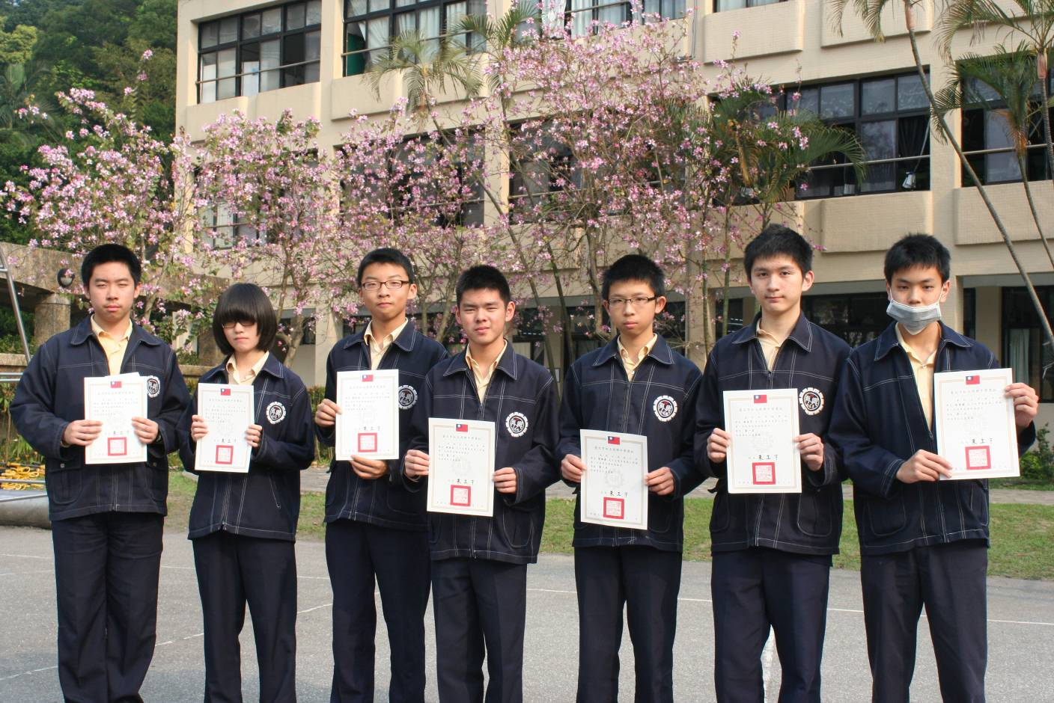
左起：高定瑋（九忠）、胡宇君（九仁）、鄭家丞（九愛）、朱冠宇（九和）
李俊德（九誠）、徐長亨（九勇）、朱偉德（九平）
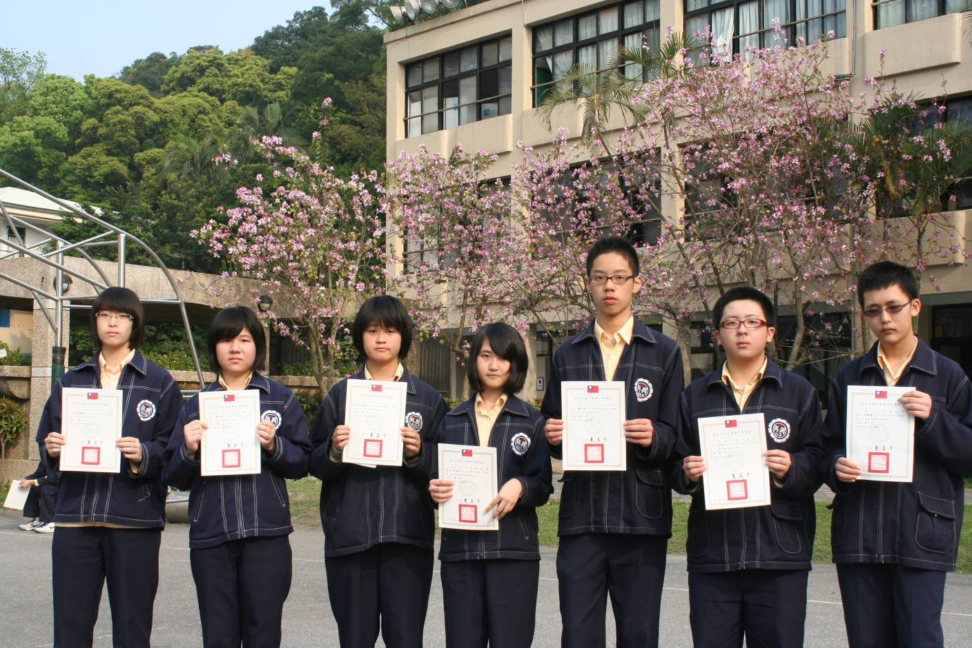
左起：陳穎潔 （八忠）、周家羽（八孝）、高瑋伶（八仁）、林韋廷（八愛）
鍾詔安 （八信）、吳良彥（八義）、吳振寧（八和）
99學年度第二學期國中部第一次月考成績第一名學生頒獎（100.04.15.）
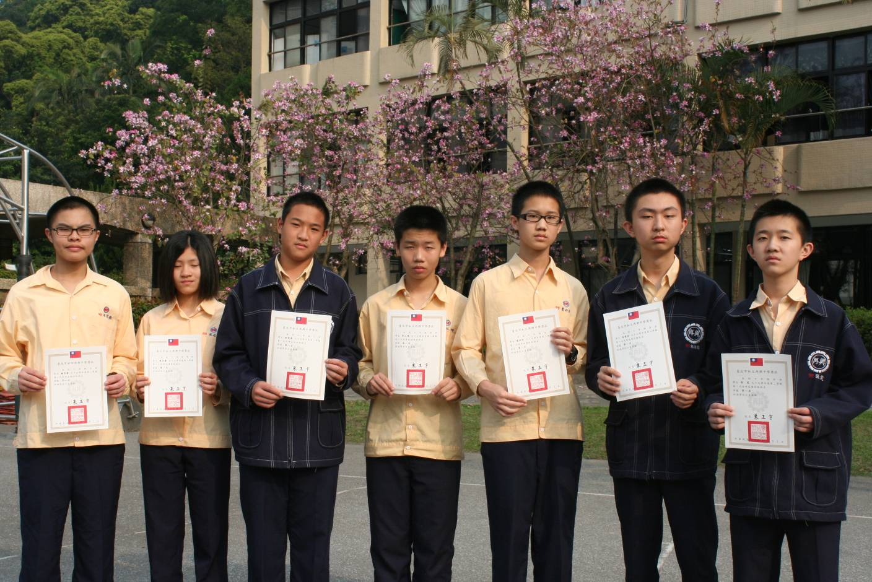
左起：楊岱霖（七忠）、陳品蓁 （七孝）、張邦晏 （七仁）、曾以靖 （七愛）
戴玠任 （七信）、林俊佑 （七義）、張宸（七和）

